Presseinformation

Normgerechter Kalibrierservice für Kraftsensoren

Auch bei hochwertigen Kraftaufnehmern können Umwelt- und Betriebseinflüsse zu Alterungserscheinungen und einer Drift der Messwertausgabe führen. Deswegen sollten Kraftsensoren in Anwendungen, in denen es auf hohe Messgenauigkeit ankommt, einer jährlichen Kalibrierung gemäß EN ISO 376 unterzogen werden. Einen entsprechenden Kalibrierservice bietet der Sensorhersteller Inelta jetzt auch Anwendern anderer Fabrikate. Die Inelta-Unternehmensgruppe verfügt über ein eigenes akkreditiertes und nach EN ISO/IEC 17025:2017 zertifiziertes Prüflabor. Damit ist der Sensorspezialist in der Lage, seine Kraftsensoren mit allen erforderlichen Werkskalibrierscheinen oder Kalibrierzertifikaten auszuliefern und Nachkalibrierungen im eigenen Hause durchzuführen. Auf Anfrage kalibriert und zertifiziert Inelta ab sofort auch Fremdprodukte mit Messbereichen von 0,1 kN bis 200 kN.

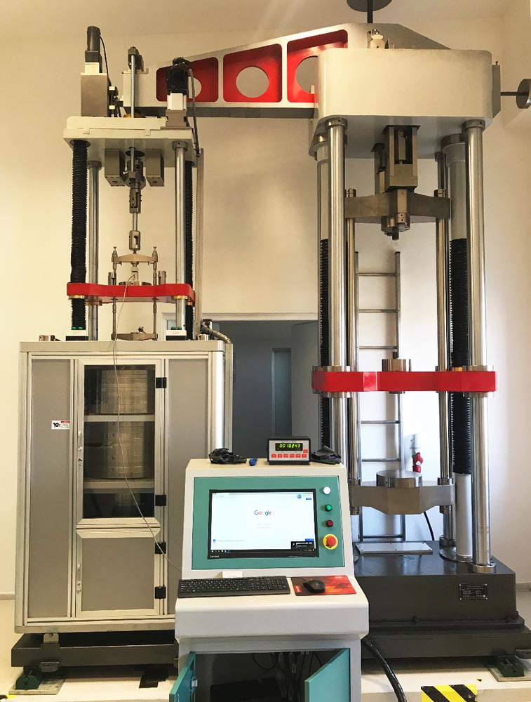
Bild 1: Normgerechte Nachkalibrierung von Kraftaufnehmern: Im unternehmenseigenen Prüflabor zertifiziert Inelta ab sofort auch Fremdfabrikate

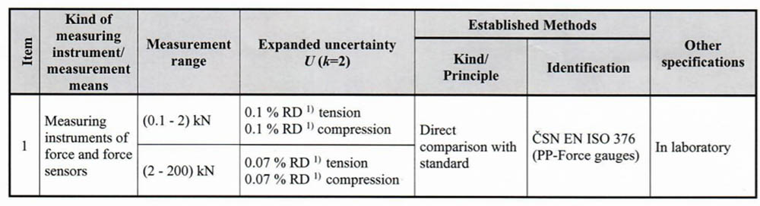
Bild 2: Messbereiche und -parameter für den Kalibrierservice von Inelta

Anwendungs-Know-how entscheidet
Die Zuverlässigkeit einer Messlösung hängt nicht allein vom Einsatz robuster Sensortechnik ab, sondern auch von spezifischen Ausführungsmerkmalen der gewählten Sensormodelle, ihrer anwendungsspezifischen Konfiguration und einer korrekten Platzierung. Als Spezialist für industrielle Sensortechnologie unterstützt Inelta deshalb seine Kunden mit einem umfassendem Applikations-Know-how, eingehender Beratung und führt im Bedarfsfall auch passgenaue Modifikationen seiner Produkte durch.

Bilder: | Kalibrieranlage  Tabelle_kalibrierservice | Zeichen: | 1.384
Dateiname: | 202201004_pm_kalibrierservice | Datum: | 26.01.2022

Unternehmenshintergrund
Die in Taufkirchen bei München ansässige Inelta Sensorsysteme GmbH & Co. KG entwickelt, produziert und vertreibt seit dem Jahr 2000 Standard- und maßgeschneiderte Sensorlösungen für industrielle Anwendungen. Zusammen mit der PIL Sensoren GmbH (Erlensee bei Frankfurt/Main), einem Pionier der Ultraschallsensorik, und der VYPRO s.r.o. (Trenčín, Slowakei) bietet das Unternehmen ein breites Produktspektrum zur Weg- und Positions- sowie zur Kraft-, Druck- und Neigungsmessung an. Das Angebot umfasst dabei Kraftsensoren, Sensor-Signalverstärker, Druckschalter, kapazitive Sensoren sowie Ultraschallsensoren. Dienstleistungen aus dem Bereich der Kabel- und Steckverbinder-Konfektionierung ergänzen das Portfolio.
Der Unternehmensverbund beliefert insbesondere Kunden aus den Branchen Industrielle Automatisierung, Maschinenbau, Hydraulik, Medizintechnik sowie Luft- und Raumfahrt. Branchen- und kundenspezifische Sensorlösungen bilden dabei einen besonderen Schwerpunkt, der mit interdisziplinärem Know-how beständig ausgebaut wird.

Kontakt:  Inelta Sensorsysteme GmbH & Co. KG  Reinhard Koch  Ludwig-Bölkow-Allee 22  82024 Taufkirchen  Tel.: 0 89 / 45 22 45-0  Fax: 0 89 / 45 22 45-744  E-Mail: reinhard.koch@inelta.de  Internet: www.inelta.de |  | gii die Presse-Agentur GmbH  Immanuelkirchstraße 12  10405 Berlin  Tel.: 0 30 / 53 89 65-0  Fax: 0 30 / 53 89 65-29  E-Mail: info@gii.de  Internet: www.gii.de

